**Projekt Zusammenfassung**

Inhaltsverzeichnis

Game Design Document 2

Entwicklungssoftware und Plattform 2

Ausrichtung des Spiels 2

Spielbeschreibung 2

Verwendete Asset Packs 3

Zeitplan 4

Projekt Bericht 5

Verwendete Tools 5

27.4.2024 5

29.4.2024 5

1.5.2024 6

8.5.2024 6

29.5.2024 8

31.5.2024 8

5.6.2024 8

6.6.2024 9

# Game Design Document

## Entwicklungssoftware und Plattform

* Unity, Version 2022.3.25f1
* Das Spiel wird für Windows PC entwickelt

## Ausrichtung des Spiels

* Mehrspieler (4 Spieler)
* Mehrspieler:
  + 2 Teams
  + 2 Spieler gegen 2 Spieler
* (Einzelspieler auch möglich)
* 2D-Plattformer
* Splitscreen (jeder der 4 Spieler hat eine eigene Kamera auf den eigenen Charakter fokussiert)
* Steuerung bei Mehrspieler mit Controller

## Spielbeschreibung

Spielname

* Hopping Hustle

Level

* 1 Level
* Level händisch angefertigt
* Ein Spiel umfasst das Spielen dieses Levels

Hindernisse

Dienen dazu, das Erhalten der Zielobjekte zu erschweren.

* Es gibt Gegner verschiedener Arten in den Levels
* Projektile
* Stacheln

Gegner

* Es gibt Gegner verschiedener Arten in dem Level
* Gegner Arten:
  + Gegner kann von Player (durch Draufspringen) getötet werden
  + Gegner kann von Player nicht getötet werden

Fähigkeiten jedes Spielers

* Bewegen: links, rechts, springen
* Auf Spieler springen
  + Auf Verbündete springen, um höher zu springen
  + Auf Gegner springen, um diese für kurze Zeit einzuschränken (langsamer, niedriger springen)
* Ability (Projektile schießen) auf Wunsch einsetzen, wenn keine „Nachladephase“

Zielobjekte

* Insgesamt 5 Zielobjekte (Münzen)
* Jedes Zielobjekt unterschiedlich zu erhalten

Siegbedingung

* Jenes Team gewinnt, wenn es mehr als die Hälfte der Münzen, also 3 von 5 gesammelt hat.

Negative Effekte durch Treffer von Hindernissen

* Verlangsamen
* Bewegungsunfähig
* Invertierte Steuerung
* Abprallen

## Verwendete Asset Packs

* Pixel Adventure 1 von Pixel Frog
  + <https://assetstore.unity.com/packages/2d/characters/pixel-adventure-1-155360>
* Pixel Adventure 2 von Pixel Frog:
  + <https://assetstore.unity.com/packages/2d/characters/pixel-adventure-2-155418>
* Free Platform Game Assets von Bayat Games:
  + <https://assetstore.unity.com/packages/2d/characters/pixel-adventure-1-155360>

## Zeitplan

* **Leveldesign** **50**
  + Level Struktur 25
  + Hindernisse 25
* **Charakterdesign** **35**
  + Bewegung 10
  + Fähigkeiten 15
  + Interaktionen 10
* **Gegnerdesign** 35
  + Bewegung (Muster) 10
  + Fähigkeiten 15
  + Interaktionen 10
* **Sound** **15**
  + Hintergrundmusik 5
  + Soundeffekte 10
* **Bugfixing** **35**
* **Polishing 30**
  + Animationen 10
  + Shader 10
  + etc. 10

# Projekt Bericht

## Verwendete Tools

* Brainstorming, Level Skizzen, Level Design:
  + Miro
  + <https://miro.com/de/>
* Kommunikation, Absprachen
  + Discord
  + <https://discord.com/>
  + Physische Treffen vor Ort
* Organisation, Arbeitsaufteilung
  + Trello
  + <https://trello.com/>
* Notizen, Anmerkungen während des Projekts
  + Gemeinsames Google Drive Textdokument
  + <https://drive.google.com/>

## 27.4.2024

* Ab jetzt wird ein Grid mit Tilemaps verwendet, um leichteres Level bauen zu ermöglichen

## 29.4.2024

* Player Character Collider
  + Box-Collider zu groß für Füße
  + Bei Capsule-Collider rutscht Player von Blöcken runter, wenn man auf einer Kante steht
  + Polygon-Collider aktuell
    - Nachteil: man kann auf Blöcke hinauf geschleudert werden (man kommt höher als maximale Sprunghöhe)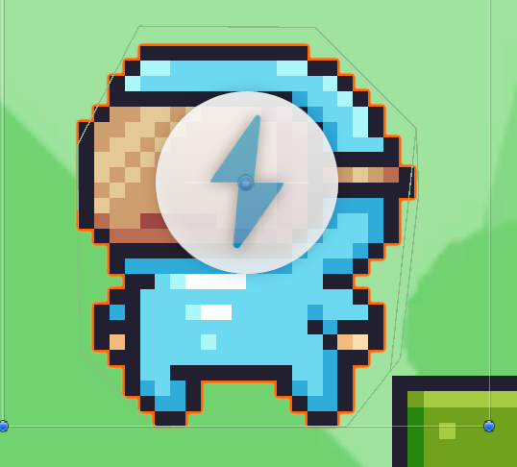
* Tilemap besitzt jetzt einen Composite Collider. Vorher gab es “unsichtbare” Stufen, da jedes Tile einen eigenen Collider hatte.
* Um den Kontakt mit dem Ground zu bestimmen, wurden Overlapping Circles und Raycast verglichen. Im aktuellen Zustand keine sichtbaren, bzw. entscheidenden Unterschiede. Raycast ist im Moment auskommentiert.

## 1.5.2024

* Raycast etwas genauer bei den Füßen, deshalb jetzt Boxcast
* Verbesserungen für Refinement:
  + Collider so anpassen, dass die Charaktere perfekt auf dem Boden stehen
* Fähigkeiten:
  + Zuerst Implementierung einer Fähigkeit, die jeder Spieler hat
  + Falls Zeit, Implementierung mehrerer Fähigkeiten. Eine davon wird am Anfang des Spiels zufällig jedem Spieler zugeteilt
* Default Scheme vor Abschluss des Projektes auf Gamepad stellen, damit Spiel korrekt mit Controllern steuerbar ist

## 8.5.2024

* Skizze für das Level:
  + Alle Spieler starten links. Die Münzen sind am Weg nach rechts verteilt
* 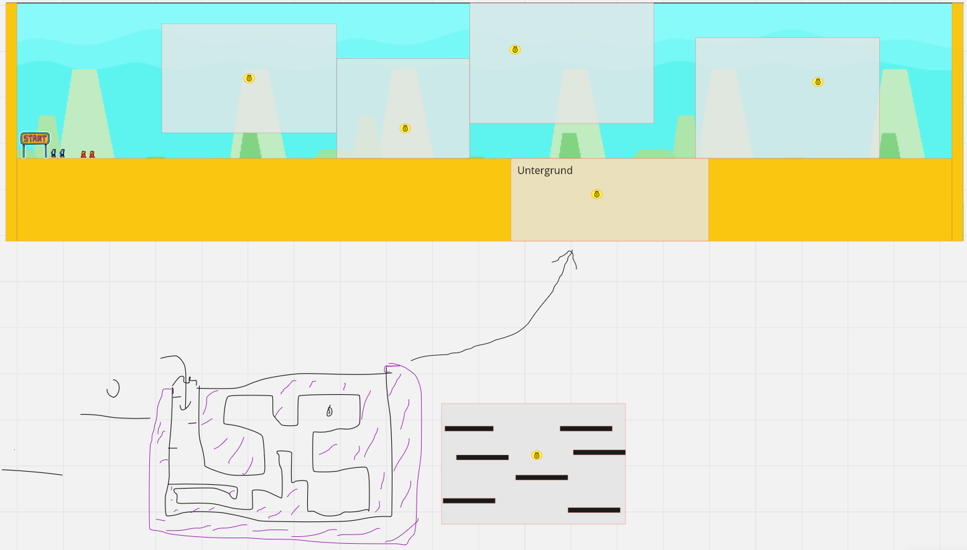 In der Skizze unten: Prototyp für ein Zielobjekt (Münze)
* 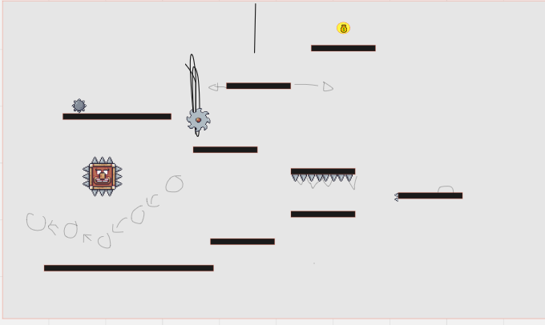Prototyp für eine weitere Münze:
* 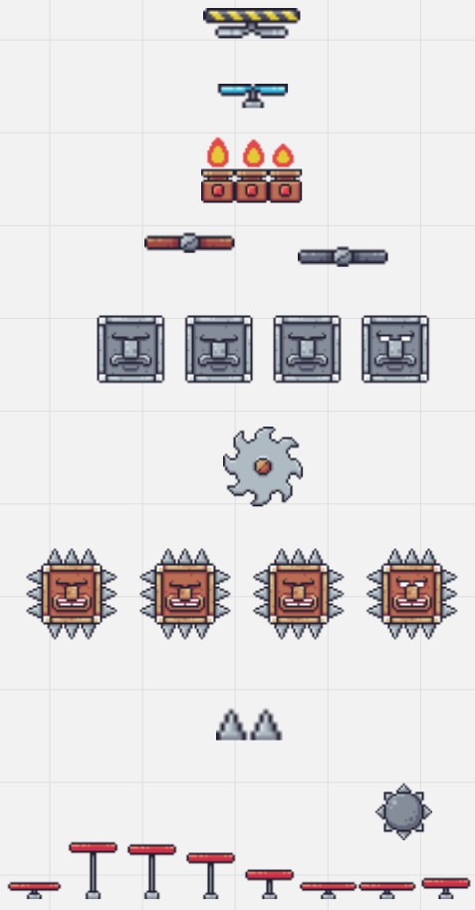Mögliche Hindernisse, welche verwendet werden können:
* 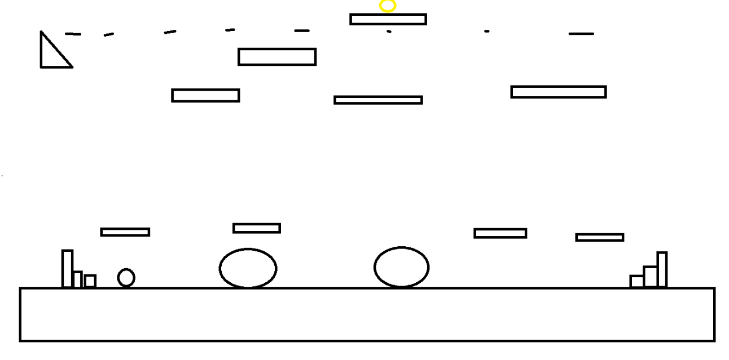Design für eine Münze:

## 29.5.2024

* Player Collider überarbeitet:
  + Player Collider ist nun 2-geteilt
  + Der Polygon-Collider für den Hauptteil des Players
  + Der Capsule-Collider für die Füße
  + Der Player fliegt dadurch nicht mehr hoch (ungewollte Minisprünge hin und wieder)
  + Der Player kann nun bis zu einem gewissen Grad an Kanten stehen, bevor dieser runterrutscht (sieht natürlicher aus)
* Namensideen für das Spiel:
  + Jumping Runner
  + Hopping Hustle

## 31.5.2024

* Onlinetreffen der GameDev Projektgruppe
  + Besprechung von Fortschritten und Arbeitsaufteilung der nächsten Arbeitspakete

## 5.6.2024

* Offlinetreffen der GameDev Projektgruppe
  + Besprechung von Fortschritten
  + Zusammenführung der Level-Teile zu einem Level
  + Abschließendes Spiel Testen auf Fehler
  + Weiterführung des Projekt Zusammenfassungs-Dokument

## 6.6.2024

* Onlinetreffen der GameDev Projektgruppe
  + Abschluss des Projekts
  + Letzte Bugfixes
  + Abschluss der Projekt Zusammenfassungs-Dokument